Contexte
Nous allons étudier puis exploiter le protocole de transmission série (UART) que l’on retrouve sur un nombre important de composants, dont les Arduino.
- L’activité 1 propose la mise en œuvre de 2 liaisons série et l’analyse des trames émises
- L’activité 2 propose une application permettant de communiquer d’un PC à un autre en exploitant ce type de transmission

Introduction
Protocole UART
Les questions suivantes reposent sur la lecture de ce document
- Donner la signification de l’abréviation UART ainsi qu’une brève description de ce protocole

- L’UART est de type asynchrone. Expliquer ce que cela signifie et donner l’autre type de transmission existant en détaillant les différences.

- A la lecture de ce document, expliquer le rôle d’un bit de parité

- Déterminer la valeur du bit de parité pour des valeurs hexadécimales : 3F – 62

- Reconstituer la valeur transmise pour la trame UART ci dessous, sachant que le bit de parité n’est pas activé.
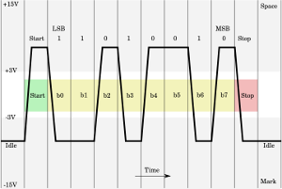
- On souhaite envoyer la valeur d’une variable de type int (entier), avec un bit de parité activé. Déterminer en justifiant le nombre de bits nécessaires à transmettre, en incluant le protocole.

- Déterminer le temps nécessaire pour transmettre 100 valeurs entières identiques à la question précédente, avec les vitesses de transmission : 9600 bauds, 57600 bauds

- Déterminer le nombre de fils nécessaires pour assurer une liaison unidirectionnelle (l’information ne circule que dans un sens) entre 2 dispositifs UART. Compléter cette liaison sur le document ressource papier

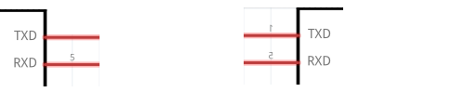
- Même question une liaison bidirectionnelle (compléter cette liaison sur le document ressource papier)

UART et Arduino (AtMega328P)
- Déterminer le nombre de ports UART que propose l’arduino UNO, et le numéro des pins Rx et Tx

- Quel est l’usage principal de cette liaison ? A quoi est elle toujours branchée ?

- Donner la commande Arduino permettant la mise en œuvre de cette liaison UART avec une vitesse de 57600 bauds. Préciser si cette commande doit être dans la fonction « setup() » ou « loop() », en justifiant.

- Donner la commande permettant de réaliser la lecture des données émises sur le port série. Préciser si cette commande doit être dans la fonction « setup() » ou « loop() », en justifiant.

- Pour les activités suivantes, nous aurons besoin de 2 liaisons UART sur les Arduino UNO que nous utiliserons. Cibler le problème posé et proposer une solution, avec le code Arduino nécessaire pour activer ces 2 ports

Activité 1 : Analyse des trames émises
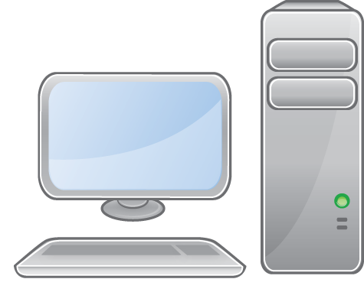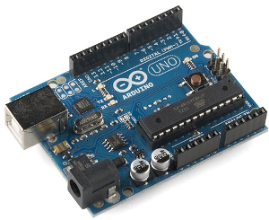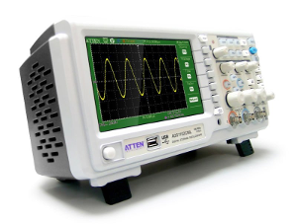
UART1
1 : Saisie clavier
2 : Transmission de la saisie via UART1
2 : Lecture sur UART1, duplication sur UART2
3 :Analyse trame. La saisie clavier doit être récupérée
UART2

- Réaliser le câblage sommaire, et le programme permettant :
  - La lecture par l'arduino, sur son UART matériel, de la saisie réalisée : utiliser une variable de type « String » pour stocker cette saisie
  - L’écriture par l’arduino sur l’UART2, logiciel, de la valeur saisie, avec parité désactivée (défaut), puis activé (lire ce document)
- Réaliser une capture sur l’oscilloscope de la trame, déterminer la valeur transmise, et retrouver le caractère ASCII correspondant avec et sans parité activée
Note importante : la librairie « SoftwareSerial » ne permet pas d’activer le contrôle de parité. Pour les trames dans ce mode, le signal sera récupéré sur la pin 0 de l’arduino, qui correspond au « Rx » de l’UART1 et donc à la saisie effectuée sur le PC
Activité 2 : ArduChat - communication PC à PC

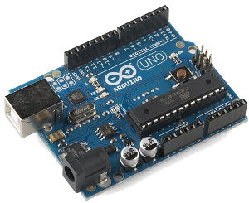
UART1
UART2
UART2
Groupe 1
UART1
Groupe 2
La saisie réalisée sur chacun des PC est reproduite sur l’autre (Chat)

